Bài 1 Cao đẳng 2005
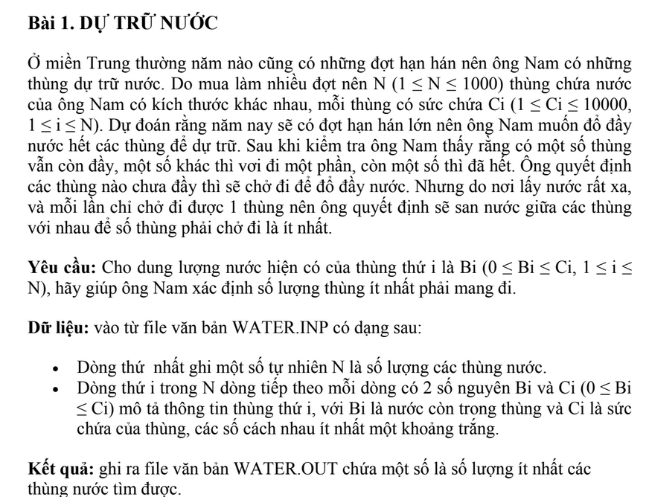
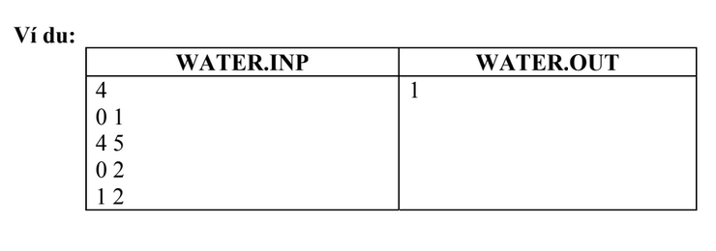
Ý tưởng phương pháp tham:
Đê số lần đi lấy là ít nhất thì mỗi lần phải lấy được nhiều nước nhất. Nên cứ mang thùng lớn nhất đi lấy thì sẽ được số lần là ít nhất.
Bước 1: Tính tổng lượng nước hiện đã có, tổng dung tích các thùng có thể chứa
Bước 2: Tìm thùng có sức chứa lớn nhất gọi là max
Bước 3: dem=0;
Trong khi lượng nước < tổng dung tich thì
Tăng biến dem lên 1
Lượng nước = lượng nước + max.
Cài đặt
int main()
{
int b[]={0,4,0,1}, c[]={1,5,2,2},n=4;
int tongnuoc=0, succhua=0,max=b[0],dem=0;
for(int i=0;i<n;i++)
{
if(max<b[i]) max=b[i];
tongnuoc=tongnuoc+c[i];
succhua=succhua+b[i];
}
while(tongnuoc<succhua)
{
dem++;
succhua=succhua+max;
}
cout<<"So lan: "<<dem;
getch();
return 0;
}

